

Εργαστήριο Δικτύων Υπολογιστών

Εργαστηριακή ασκηση 5

ΣτατικH δρομολoγηση

Κουστένης Χρίστος | el20227 | 19/03/2024

# Άσκηση 1: Δρομολόγηση σε ένα βήμα

### 1.1

**ifconfig em0 192.168.2.1/24** --> PC1

**ifconfig em0 192.168.2.2/24** --> PC2

### 1.2

**sysrc ifconfig_em0="inet 192.168.1.1 netmask 255.255.255.0"**

**sysrc ifconfig_em1="inet 192.168.2.1 netmask 255.255.255.0"**

### 1.3

gateway_enable=“YES”

### 1.4

**service netif restart && service routing restart**

### 1.5

**route add -net 192.168.2.0/24 192.168.1.1** --> PC1

### 1.6

**netstat -r**

**UGS**

U : Η διαδρομή είναι ενεργή

G : Ο προορισμός είναι πύλη, που θα αποφασίσει για το πώς θα προωθήσει τα πακέτα περαιτέρω.

S : Η διαδρομή έχει οριστεί στατικά.

### 1.7

Ενώ στάλθηκε το ping, δε λαμβάνουμε απάντηση.

### 1.8

Tο LAN1 παρατηρούμε πως το PC1 στέλνει τα ICMP Echo requests του στη διεπαφή em0 του R1, ενώ στο LAN2 το R1 στέλνει μέσω της em1 τα αιτήματα στο PC2. Επομένως, ενώ ο PC2 λαμβάνει κανονικά τα requests του PC1, αδυνατεί να απαντήσει, καθώς δε ξέρει προς τα που πρέπει να προωθήσει τα replies.

### 1.9

**route add -net 192.168.1.0/24 192.168.2.1** --> PC2

### 1.10

Ναι.

### 1.11

Ο πίνακας δρομολόγησης του R1, όπως φαίνεται έχει ήδη την απαραίτητη πληροφορία για δρομολόγηση στα LAN1 (192.168.1.0/24) και LAN2 (192.168.2.0/24), οπότε και δεν απαιτείται κάποια επιπλέον ρύθμιση.

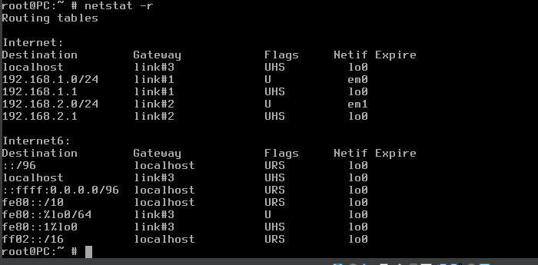

# Άσκηση 2: Proxy ARP

### 2.1

**route del 192.168.2.0/24** --> PC1

### 2.2

**ifconfig em0 inet 192.168.1.2/20** --> PC1

### 2.3

Το PC1 βρίσκεται στο υποδίκτυο 192.168.0.0. Εάν εφαρμόσουμε τη μάσκα του υποδικτύου του στις διευθύνσεις των PC2, PC3 βλέπουμε πως το PC1 τα αντιλαμβάνεται σα να ανήκουν στο ίδιο υποδίκτυο.

### 2.4

Όχι, δεν είναι. Λαμβάνουμε σφάλμα « ping: sendto: Host is down ».

### 2.5

Το ping είναι επιτυχές, καθώς ο δρομολογητής λειτουργεί ως proxy, επομένως απαντάει με τη δική του MAC στα ARP requests του PC1, δεδομένου ότι το PC2 βρίσκεται σε υποδίκτυο στο οποίο ο R1 ξέρει πώς να δρομολογήσει πακέτα για εκεί.

### 2.6

Γιατι στο PC3 δεν έχουμε προσθέσει στο πίνακα προώθησης την εγγραφή για το 192.168.1.0/24 .

### 2.7

**route add -net 192.168.1.0/24 192.168.2.1** --> PC3

### 2.8

**arp -ad**

### 2.9

Στο R1 εκτελούμε σε μία κονσόλα «**tcpdump -ei em0**» και σε μία δεύτερη «**tcpdump -ei em1**».

### 2.10

Βάζει στο ARP reply τη δικιά του MAC διεύθυνση.

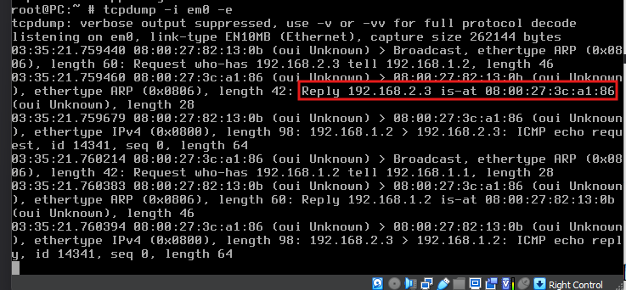

Επίσης, βλέπουμε πως το το R1 απαντάει με τη MAC του em0 του, παρόλο που το ping έχει ως προορισμό το PC3.

### 2.11

Προς τη MAC 08:00:27:3C:A1:86 (em0 του R1).

### 2.12

Από τη MAC 08:00:27:44:58:03 (em1 του R1).

### 2.13

Παρατηρήσαμε τα παρακάτω πακέτα:

* PC1 κάνει broadcast ARP request για να μάθει την MAC address της διεύθυνσης 192.168.2.3
* Το R1 απαντάει με ARP reply δίνοντάς του τη MAC της διεπαφής em0 ως MAC της 192.168.2.3, αφού το έχουμε δηλώσει ως proxy.
* Το PC1 στέλνει στο em0 του R1 το ICMP echo request.
* Το PC1, μέσω της em1 κάνει broadcast ένα ARP request με σκοπό να μάθει την MAC της 192.168.2.3
* Το PC3 απαντάει με ARP Reply στο παραπάνω broadcast με τη MAC διεύθυνσή του.
* Το R1 προωθεί στο PC3 το ICMP echo request μέσω της em1
* Το PC3 απαντάει στην em1 του R1 με ICMP echo reply, με τελικό αποδέκτη τη διεύθυνση 192.168.1.2.
* Το R1 κάνει broadcast ένα ARP Request μέσω της em0, ώστε να μάθει την MAC της 192.168.1.2, μιας και δε φαίνεται να την αποθήκευσε από το προηγούμενο broadcast του PC1
* Το PC1 απαντάει με τη MAC διεύθυνσή του στο R1
* Το R1 προωθεί το ICMP echo reply στο PC1 με MACdestination = MACPC1 και MACsource = MACem0_R1

### 2.14

Το ping θα επιτυγχάνει όσο το PC1 νομίζει πως το PC3 είναι στο ίδιο υποδίκτυο με αυτό. Επομένως, το μέγιστο μήκος προθέματος είναι 22, καθώς αν βάλουμε 23, το PC1 αντιλαμβάνεται πως το PC3 ανήκει στο 192.168.2.0/23, ενώ το ίδιο το PC1 ανήκει στο 192.168.0.0/23, άρα από τα 23 bits και μετά απαιτείται δρομολόγηση, για την οποία δεν έχουμε ορίσει κάποια πύλη στο PC1, οπότε και το Ping θα αποτυγχάνει. (Σημείωση: Μέχρι τα 22 bits, το PC1 αντιλαμβάνεται αμφότερα μηχανήματα στο υποδίκτυο 192.168.0.0/22)

### 2.15

**ifconfig em0 192.168.1.2/23** --> PC1

### 2.16

**route add -net 192.168.2.0/24 -interface em0** --> PC1

### 2.17

Με « **netstat -r** » βλέπουμε πως ως πύλη για το δίκτυο 192.168.2.0/24 εμφανίζεται η διεπαφή em0.

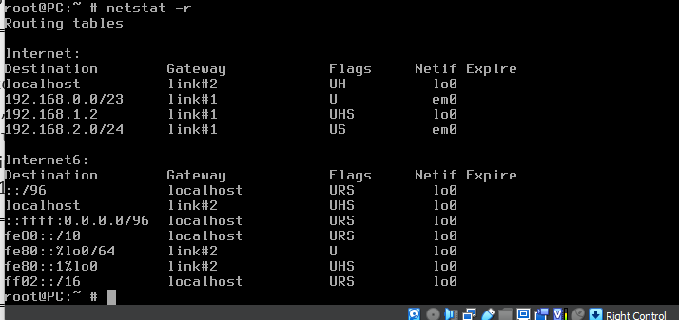

### 2.18

Πλέον το Ping επιτυγχάνει, καθώς το ταίριασμα μεγαλύτερου προθέματος γίνεται με το υποδίκτυο 192.168.2.0/24, οπότε και το em0 κάνει τα κατάλληλα ARP requests, ώστε να στείλει τα ICMP πακέτα και λαμβάνει απαντήσεις από το proxy ARP, δηλαδή το R1, το οποίο απαντάει σα να ήταν το PC3.

### 2.19

**sysctl net.link.ether.inet.proxyall=0** --> R1

### 2.20

**route change -net 192.168.2.0/24 192.168.1.1** --> PC1

### 2.21

**ifconfig em0 192.168.1.2/24** --> PC1

### 2.22

Εξαφανίστηκε.

### 2.23

**route add -net 192.168.2.0/24 192.168.1.1** --> PC1

### 2.24

**ifconfig em0 delete 192.168.2.3**

Uncheck cable connected on adapter

# Άσκηση 3 : Δρομολόγηση σε περισσότερα βήματα

### 3.1

R1

**sysrc ifconfig_em1=”inet 172.17.17.1 netmask 255.255.255.252”**

**service netif restart**

### 3.2

R2

**sysrc ifconfig_em0=”inet 172.17.17.2 netmask 255.255.255.252”**

**sysrc ifconfig_em1=”inet 192.168.2.1 netmask 255.255.255.0”**

**service netif restart**

### 3.3

gateway_enable=”YES” (υπήρχε ήδη η γραμμή αυτή γιατί το R2 φτιάχτηκε ως linked clone του R1)

**service routing restart**

### **3.4**

Destination Host Unreachable

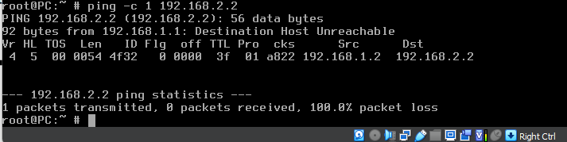

### **3.5**

Στo LAN1 παράγονται μηνύματα ICMP echo request και ICMP host unreachable.

Στο WΑΝ1 δεν παράγεται καθόλου κίνηση γιατί ο R1 δεν έχει κάποια εγγραφή ώστε να προωθήσει τα echo requests.

### **3.6**

**traceroute 192.168.2.2** --> PC2

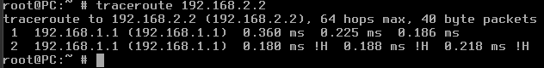

Εκτελώντας « **man traceroute** » βλέπουμε πως το « **!H** » αναφέρεται στο Host Unreachable.

### **3.7**

**route add -net 192.168.2.0/24** **172.17.17.2**--> R1

### 3.8

Πλέον, το ping του PC1 στο PC2 επιτυγχάνει ως Request, ωστόσο δε λαμβάνουμε πίσω το Reply, καθώς όταν στέλνει το Reply το PC2, αυτό αδυνατεί να προωθηθεί από το R2, επομένως στέλνεται ένα « ICMP host 192.168.1.2 unreachable » από το R2 στο PC2.



### 3.9

* IP 192.168.1.2 > 192.168.2.2: ICMP echo request, το οποίο είναι το πακέτο του PC1 που το R2 προωθεί στο PC2
* IP 192.168.2.2 > 192.168.1.2: ICMP echo reply, το οποίο είναι το πακέτο που το PC2 στέλνει στο R2 με τελικό προορισμό το PC1.
* IP 192.168.2.1 > 192.168.2.2: ICMP host 192.168.1.2 unreachable, το οποίο είναι η απάντηση που το R2 στέλνει στο PC2, ενημερώνοντας το πως δε μπορεί να προωθήσει το προηγούμενο reply.

### 3.10

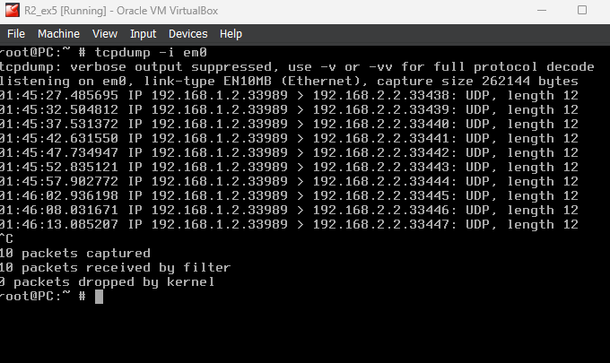

Στο WAN1 δε παρατηρούμε πακέτα ICMP, παρά μόνο UDP, με αποστολέα το 192.168.1.2.33989 και παραλήπτη τη διεύθυνση 192.168.2.2.XXXXX με διαφορετική κάθε φορά θύρα προορισμού προκειμένου ο κόμβος-παραλήπτης να μην επεξεργαστεί τα UDP packets. Καταγράφουμε τα εν λόγω πακέτα, καθώς αυτά αποστέλλονται μέσω του traceroute με ένα μικρό TTL μέχρι να ληφθεί απάντηση ICMP time exceeded.

### 3.11

Στο LAN2 βλέπουμε να προωθούνται τα ανωτέρω UDP πακέτα από το R2 στο PC2, ενώ επιπλέον βλέπουμε ως απάντηση από το PC2 (192.168.2.2) στο R2 (192.168.1.2) μηνύματα ICMP 192.168.2.2 udp port XXXXX unreachable, όπου XXXXX η εκάστοτε θύρα προορισμού.

### 3.12

Tο PC2 αποκρίνεται στο R2 λέγοντας πως ήταν unreachable το port του μηνύματος που έλαβε. Δε παράγονται ICMP destination unreachable μηνύματα ως απόκριση στα ICMP που παράγει το PC2, καθώς σε αυτή την περίπτωση θα προκαλούνταν loop στο σύστημα.

### 3.13

**route add -net 192.168.1.0/24 172.17.17.1** --> R2

### 3.14

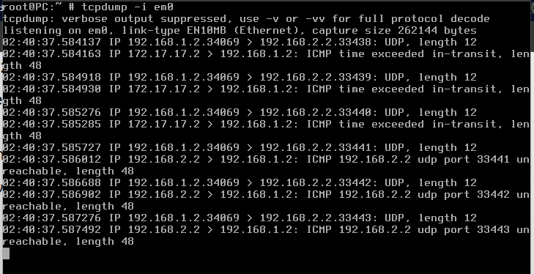

Πλέον μπορούμε να κάνουμε κανονικά traceroute. Στο WAN1 παράγονται μηνύματα τύπου ICMP time exceeded in-transit (172.17.17.2 > 192.168.1.2), ενώ επιπλέον καταγράφονται μηνύματα ICMP 192.168.2.2 udp port 3344X (X={1,2,3}) unreachable (192.168.2.2 > 192.168.1.2). Τα ICMP time exceeded μηνύματα που παρήχθησαν οφείλονται στο γεγονός ότι στη διεπαφή 172.17.17.2 του R2 μηδενίστηκε το TTL (TTL = 2) της δεύτερης τριάδας πακέτων που απεστάλησαν από το traceroute του PC1.

### 3.15

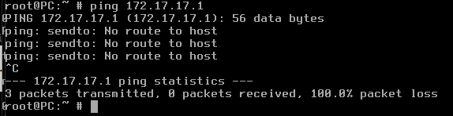

Λαμβάνουμε ως απάντηση « **Νo route to host** », πράγμα που οφείλεται στο γεγονός ότι ο πίνακας δρομολόγησης του PC2 δε περιλαμβάνει εγγραφές ούτε για το υποδίκτυο της διεύθυνσης 172.17.17.1, αλλά ούτε και έχει default gateway, ώστε το πακέτο να δρομολογηθεί από εκεί.

### 3.16

**route del 192.168.1.0/24** --> PC2

### 3.17

**route add default 192.168.2.1**

### 3.18

Το ping εκτελείται με επιτυχία.

### 3.19

Λόγω το default gateway στο πίνακα δρομολόγησης του PC2 τη δεύτερη φορά θα στείλει σωστά το ping στο R2 ο οποίος με τη σειρά του θα το προωθήσει στο R1.

# Άσκηση 4: Ένα πιο πολύπλοκο δίκτυο με εναλλακτικές διαδρομές

### 4.1

**ifconfig em0 192.168.2.3/24** --> PC3

**route add -net 192.168.1.0/24 192.168.2.1** --> PC3

### 4.2

**sysrc ifconfig_em2="inet 172.17.17.5 netmask 255.255.255.252"** --> R1

**service netif restart** --> R1

### 4.3

**sysrc ifconfig_em2="inet 172.17.17.9 netmask 255.255.255.252"** --> R2

**service netif restart** --> R2

### 4.4

**sysrc ifconfig_em0="inet 172.17.17.6 netmask 255.255.255.252"** --> R3

**sysrc ifconfig_em1="inet 172.17.17.10 netmask 255.255.255.252"** --> R3

**service netif restart** --> R3

### 4.5

Υπάρχει ήδη η ζητούμενη γραμμή γιατί το R3 είναι linked clone.

**service routing restart**

### 4.6

**route add -net 192.168.2.0/24 172.17.17.2** --> R1

### 4.7

**route add -net 192.168.1.0/24 172.17.17.1** --> R2

### 4.8

**route add -net 192.168.1.0/24 172.17.17.5** --> R3

**route add -net 192.168.2.0/24 172.17.17.9** --> R3

### 4.9

**route add -host 192.168.2.3 172.17.17.6**

**netstat -r**



Η σημαία Η.

### 4.10

**traceroute 192.168.2.2**

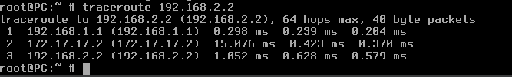

Βλέπουμε συνολικά 3 βήματα, το 3ο εκ των οποίων γίνεται στο destination (PC2).

### 4.11

**ping 192.168.2.2**

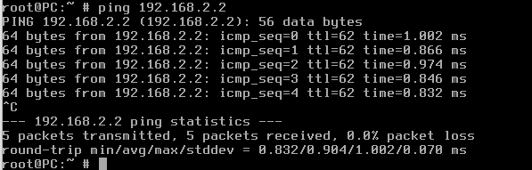

ttl = 62. Άρα 2 βήματα.

### 4.12

4 βήματα.

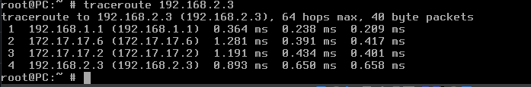

### 4.13

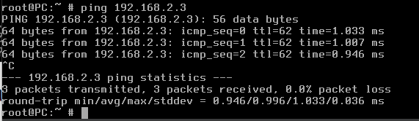

ttl = 62. Άρα 2 βήματα.

### 4.14

Το ICMP echo request ακολουθεί τη διαδρομή PC1 → R1 → R3 → R2 → PC3.

### 4.15

Αντιθέτως, το ICMP echo reply ακολουθεί τη διαδρομή PC3 → R2 → R1 → PC1, δεδομένου πως είχαμε ορίσει στατική εγγραφή στον R2 ώστε να προωθούνται πακέτα προς το LAN1 μέσω του R1, ενώ είχαμε ορίσει επίσης στατική εγγραφή στο R1, έτσι ώστε πακέτα προς το PC3 να διέρχονται από το R3.

### 4.16

**tcpdump -i em1** --> R2

### 4.17

Όχι, δεν παρατηρούμε κανένα είδος πακέτου.

### 4.18

Ναι, παράγονται τα παρακάτω πακέτα.

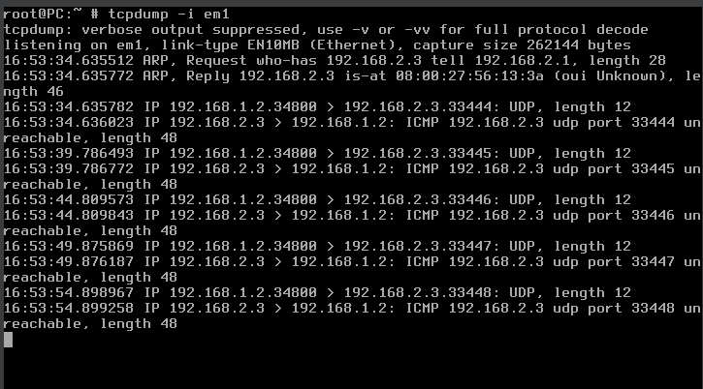

Παρατηρούμε την παρουσία πακέτων ***ICMP 192.168.2.3 udp port XXXXX unreachable.***

To traceroute ωστόσο αποτυγχάνει καθώς ο R2 δεν μπορεί να προωθήσει replies πίσω στο PC1 αφού η διαδρομή που του ορίσαμε στατικά να ακολουθήσει μέσω WAN1 έχει βλάβη.

### 4.19

Ναι.

### 4.20

**route change -net 192.168.2.0/24 172.17.17.6** --> R1

**route change -net 192.168.1.0/24 172.17.17.10** -->R2

### 4.21

R1

**route show 192.168.2.2**

**route show 192.168.2.3**

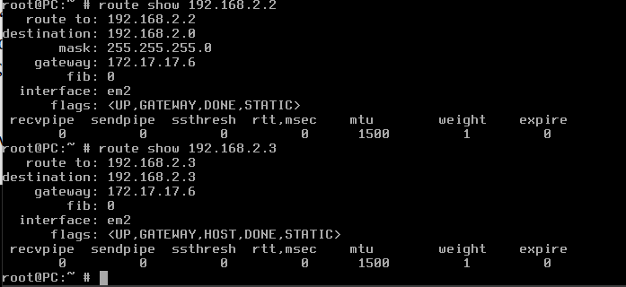

Η διαφορά που παρατηρούμε είναι πως, για το PC2 το destination είναι το subnet 192.168.2.0/24, ενώ για το PC3 το destination είναι η ίδια η IP του (192.168.2.3), μιας και είχαμε ορίσει προηγουμένως στατική εγγραφή προς αυτό από το R1 μέσω του R3. Για τον ίδιο λόγο έχουμε ενεργοποιημένη και τη σημαία HOST στην δεύτερη δρομολόγηση.

### 4.22

Μεταξύ των 2 τελευταίων εγγραφών, επιλέγεται η τελευταία, καθώς έχουμε ταίριασμα μήκους 32 bits.

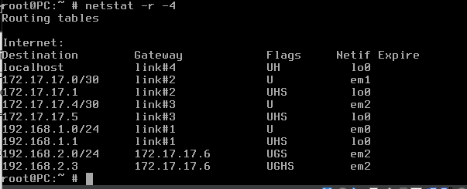

### 4.23

**route change -net 192.168.2.0/24 172.17.17.5** --> R3

### 4.24

Όχι, δεν είναι επιτυχές.

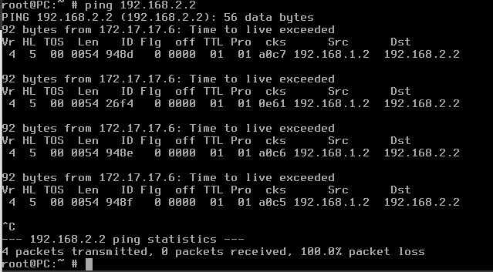

### 4.25

Γίνονται συνεχόμενα redirects μεταξύ 192.168.1.1 και 172.17.17.6 γιατί το PC1 ξεκινάει στέλνοντας το ICMP echo request στο R1 το οποίο το προωθεί στο R3 το οποίο όμως λόγω του ερωτήματος 5.1 το ξαναπροωθεί στο R1 κ.λπ κ.λπ. Μέχρι που κάποια στιγμή μηδενίζεται το TTL. Το μήνυμα Time to live exceeded έρχεται από 172.17.17.6. Αν όμως, βάζαμε ως TTL μια περιττή τιμή τότε θα παίρναμε απάντηση από τη διεπαφή 192.168.1.1

### 4.26

**tcpdump -i em0 -ve ‘icmp[icmptype] == icmp-echo’** --> R3

### 4.27

Στο WAN2 καταγράφηκαν 63 (packets captured) +1 Time Exceeded

### 4.28

32 ICMP echo requests με πηγή τον R1 και 31 με πηγή τον R2. Αυτό συμβαίνει γιατί by default τα πακέτα στέλνονται με ttl = 64 από το PC1 και έτσι εκτελώντας αλλεπάληλα τον βρόχο το πακέτο που στείλαμε καταλήγει να πεθαίνει (ttl = 0) στο R3.

### 4.29

**tcpdump -i em2 -e ‘icmp[icmptype] == icmp-echo’** --> R1

**tcpdump -i em0 -e ‘icmp[icmptype] == icmp-timxceed’** --> R3

### 4.30

Εμφανίζονται 64 βήματα, ενώ η διαδρομή που καταγράφεται είναι: PC1 → R1

(192.168.1.1) → R3 (172.17.17.6) → R1 (192.168.1.1) → R3 (172.17.17.6) → R1

(192.168.1.1) → R3 (172.17.17.6) … → R1 (192.168.1.1) → R3 (172.17.17.6)

### 4.31

Λαμβάνουμε ως αποτέλεσμα μετά τον τερματισμό της καταγραφής ότι έγιναν capture 2016 πακέτα . Στο πρώτο ICMP echo request του PC1, αναμένουμε πως δε καταγράφηκε τίποτα στο WAN2, καθώς το TTL ήταν 1, οπότε

και απάντησε το R1 αμέσως. Για τα υπόλοιπα ICMP echo requests του PC1:

• 2ο ICMP echo request: Καταγράφεται 1 στο WAN2

• 3ο ICMP echo request: Καταγράφονται 2 στο WAN2

• 4ο ICMP echo request: Καταγράφονται 3 στο WAN2

• ν-οστό ICMP echo request: Καταγράφονται ν-1 στο WAN2

Συνεπώς, εφόσον έχουμε συνολικά 64 requests, ψάχνουμε το άθροισμα: 0 + 1 + 2 + 3 + … + 63 = 63∗64/2 = 2016, όσα και τα πακέτα που καταγράψαμε.

### 4.32

32 πακέτα → Επειδή η καταγραφή γίνεται στο R3 καταγράφονται μόνο τα πακέτα που είχαν ttl = 0 όταν έφτασαν στον R3 τα οποία θα είναι τα μισά από αυτα που παράχθηκαν και πιο συγκεκριμένα αυτά που είχαν ζυγό ttl όταν παράχθηκαν από το PC1.

# Άσκηση 5: Χωρισμός σε υποδίκτυα

WAN1

|  |  |
| --- | --- |
| IP Address: | 172.17.17.129 |
| Network Address: | 172.17.17.128 |
| Usable Host IP Range: | 172.17.17.129 - 172.17.17.130 |
| Broadcast Address: | 172.17.17.131 |
| Total Number of Hosts: | 4 |
| Number of Usable Hosts: | 2 |

WAN2

|  |  |
| --- | --- |
| IP Address: | 172.17.17.133 |
| Network Address: | 172.17.17.132 |
| Usable Host IP Range: | 172.17.17.133 - 172.17.17.134 |
| Broadcast Address: | 172.17.17.135 |
| Total Number of Hosts: | 4 |
| Number of Usable Hosts: | 2 |

WAN3

|  |  |
| --- | --- |
| IP Address: | 172.17.17.137 |
| Network Address: | 172.17.17.136 |
| Usable Host IP Range: | 172.17.17.137 - 172.17.17.138 |
| Broadcast Address: | 172.17.17.139 |
| Total Number of Hosts: | 4 |
| Number of Usable Hosts: | 2 |

### 5.1

Από το μπλοκ 172.17.17.0/24 μπορούμε να φτιάξουμε 2 υποδίκτυα που να χωράνε 126 hosts, τα 172.17.17.0/25 και 172.17.17.128/25. Ωστόσο, παρατηρούμε πως το υποδίκτυο 172.17.17.128/30 είναι δεσμευμένο από τα WANs. Επομένως, αναθέτουμε στο LAN1 το 172.17.17.0/25 προκειμένου να αποφύγουμε ενδεχόμενες μελλοντικές συγκρούσεις στα ταιριάσματα μήκους. Μας απομένει το 172.17.17.128/25.

**LAN1 : 172.17.17.0/25**  | *32-25 = 7 bits => 27 = 128 hosts*

Αναλυτικά :

|  |  |
| --- | --- |
| IP Address: | 172.17.17.0 |
| Network Address: | 172.17.17.0 |
| Usable Host IP Range: | 172.17.17.1 - 172.17.17.126 |
| Broadcast Address: | 172.17.17.127 |
| Total Number of Hosts: | 128 |
| Number of Usable Hosts: | 126 |
| Subnet Mask: | 255.255.255.128 |

### 5.2

Από το προηγούμενο μπλοκ μας απομένει το 172.17.17.128/25, το οποίο διαθέτει 2 υποδίκτυα χωρητικότητας 62 κόμβων έκαστο, το 172.17.17.192/26 και το 172.17.17.128/26. Αναθέτουμε στο LAN2 το 172.17.17.192/26.

**LAN2 : 172.17.17.192/26** | *32-26 = 6 bits => 26 = 64 hosts*

Αναλυτικά:

|  |  |
| --- | --- |
| IP Address: | 172.17.17.192 |
| Network Address: | 172.17.17.192 |
| Usable Host IP Range: | 172.17.17.193 - 172.17.17.254 |
| Broadcast Address: | 172.17.17.255 |
| Total Number of Hosts: | 64 |
| Number of Usable Hosts: | 62 |
| Subnet Mask: | 255.255.255.192 |

### 5.3

Αντίστοιχα, το 172.17.17.128/26 που μας έμεινε μπορεί να σπάσει σε 172.17.17.128/27 και 172.17.17.160/27 με 30 υπολογιστές έκαστο. Αναθέτουμε το 172.17.17.160/27 στο LAN3.

**LAN3 : 172.17.17.160/27** | *32-27 = 5 bits => 25 = 32 hosts*

|  |  |
| --- | --- |
| IP Address: | 172.17.17.160 |
| Network Address: | 172.17.17.160 |
| Usable Host IP Range: | 172.17.17.161 - 172.17.17.190 |
| Broadcast Address: | 172.17.17.191 |
| Total Number of Hosts: | 32 |
| Number of Usable Hosts: | 30 |

### 5.4

**ifconfig em1 172.17.17.129/30** --> R1

**ifconfig em2 172.17.17.133/30** --> R1

### 5.5

**ifconfig em0 172.17.17.126/25** --> R1

**ifconfig em0 172.17.17.1/25** --> PC1

### 5.6

**ifconfig em1 172.17.17.130/30** --> R2

**ifconfig em2 172.17.17.138/30** --> R2

### 5.7

**ifconfig em1 172.17.17.193/26** --> R2

**ifconfig em0 172.17.17.253/26** --> PC2

**ifconfig em0 172.17.17.254/26** --> PC3

### 5.8

**ifconfig em1 172.17.17.134/30** --> R3

**ifconfig em2 172.17.17.137/30** --> R3

### 5.9

**ifconfig em0 172.17.17.161/27** --> PC4

**ifconfig em0 172.17.17.190/27** --> R3.

### 5.10

PC1 → **route add default 172.17.17.126**

PC2 → **route add default 172.17.17.193**

PC3 → **route add default 172.17.17.193**

PC4 → **route add default 172.17.17.190**

### 5.11

R1

**route add -net 172.17.17.192/26 172.17.17.130**

**route add -net 172.17.17.160/27 172.17.17.130**

### 5.12

R2

**route add -net 172.17.17.0/25 172.17.17.137**

**route add -net 172.17.17.160/27 172.17.17.137**

### 5.13

R3

**route add -net 172.17.17.0/25 172.17.17.133**

**route add -net 172.17.17.192/26 172.17.17.133**

### 5.14

Εκτελούμε τα ζητούμενα ping και όλα επιτυγχάνουν.

# Άσκηση 6: Ταυτόσημες διευθύνσεις IP

### 6.1

MACPC2 = 08:00:27:8A:BF:6C

MACPC3 = 08:00:27:56:13:3A

### 6.2

**ifconfig em0 172.17.17.254/26** --> PC2

### 6.3

Ναι.

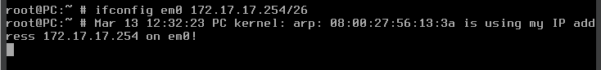

### 6.4

Ναι, αντίστοιχο μήνυμα περί χρήσης της IP του από το PC2



### 6.5

Ναι, έχει ορισθεί. Το νόημα είναι για την ειδοποίηση και την αντιμετώπιση του προβλήματος. Δεν απαγορεύεται να έχουν δύο συσκευές την ίδια IP, απλά αυτο είναι πιθανό να προκαλέσει προβλήματα

### 6.6

Όχι, έχει διαγραφεί λόγω της αλλαγής της IP.

### 6.7

**route add default 172.17.17.193** --> PC2

### 6.8

**arp -ad** --> PC2, PC3, R2

### 6.9

**tcpdump -i em0 -n arp** --> R2

### 6.10

**tcpdump -n tcp** --> PC2, PC3

### 6.11

**ssh lab@172.17.17.254** --> PC1



### 6.12

Ναι.

### 6.13

Δεν υπάρχει διαθέσιμη εγγραφή για το PC2, καταγράφεται μόνο το PC3 στη διεύθυνση 172.17.17.254 .

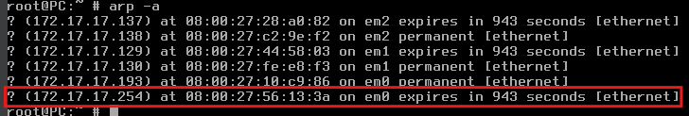

### 6.14

Παρατηρούμε πως απάντησε πρώτα το PC2.

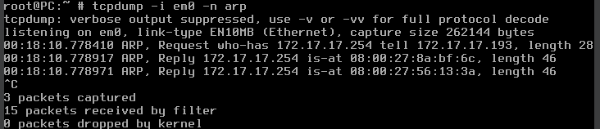

### 6.15

Στο PC3.

### 6.16

Στο PC3 (κάνουμε ifconfig από την κονσόλα του ssh και βλέπουμε την MAC).

### 6.17

**who** --> PC3

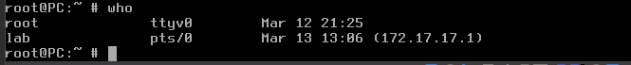

**netstat -a** --> PC3

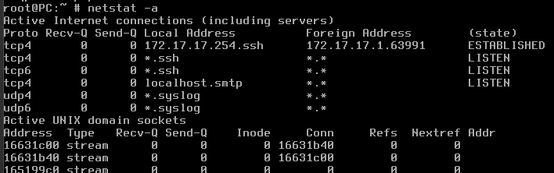

### 6.18

Το PC2 απάντησε πρώτο στο ARP request και έτσι πήρε το πρώτο πακέτο της τριπλής χειραψίας (SYN), μετά το PC2 έστειλε στο PC1 το δεύτερο πακέτο της χειραψίας (SYN, ACK) και το PC1 έστειλε στην διεύθυνση 172.17.17.254 το τρίτο πακέτο της χειραψίας (ACK) όμως μόλις αυτό το τρίτο πακέτο έφτασε στον R2, η εγγραφή του πίνακα ARP είχε αλλάξει και πλέον το τρίτο πακέτο της χειραψίας έφτασε στο PC3 το οποίο δεν γνώριζε τίποτα για τη σύνδεση αυτή. Έτσι στέλνονται RST πακέτα και η σύνδεση απολύεται. Στη δεύτερη προσπάθεια σύνδεσης ο R1 έχει καταγράψει τη διεύθυνση του PC2 στον πίνακα arp του οπότε όλα τα τεμάχια της τριπλής χειραψίας φτάνουν σε αυτόν και η σύνδεση είναι επιτυχής.

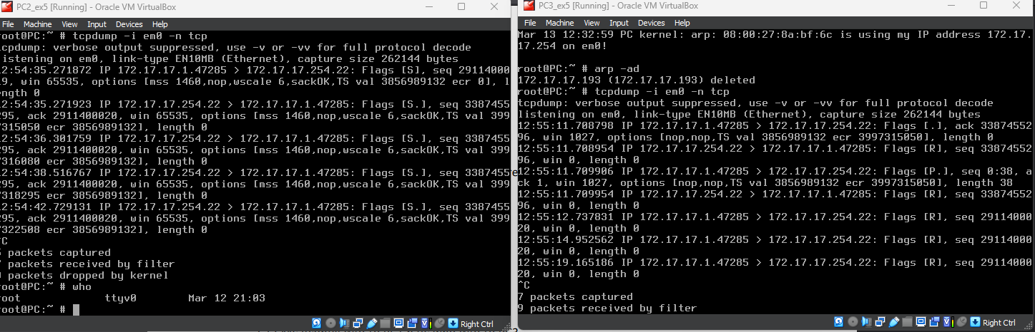

### 6.19

Το πρώτο τεμάχιο της τριπλής χειραψίας φτάνει στον PC2 καθώς αυτός απαντάει πρώτος στο arp request και απαντάει με tcp ACK. Το τρίτο τεμάχιο της τριπλής χειραψίας όμως φτάνει στον PC3 ο οποίος όμως αφού δεν έχει λάβει τα προηγούμενα απαντάει με RST και το PC1 απαντάει και αυτός με RST και η προσπάθεια σύνδεσης αποτυγχάνει. Συγχρόνως το αποκομμένο από τον arp table PC2 κάνει 3 επιπλέον απόπειρες να στείλει [SYN,ACK] και να εδραιώσει την tcp σύνδεση.